**人工智能课程汇报——猫狗识别**

靳曜睿 32156039

利用Jupyter Notebook平台实现猫狗识别，Jupyter notebook是一种 Web 应用，能让用户将说明文本、数学方程、代码和可视化内容全部组合到一个易于共享的文档中。

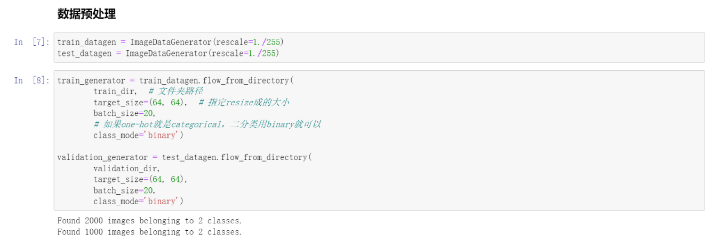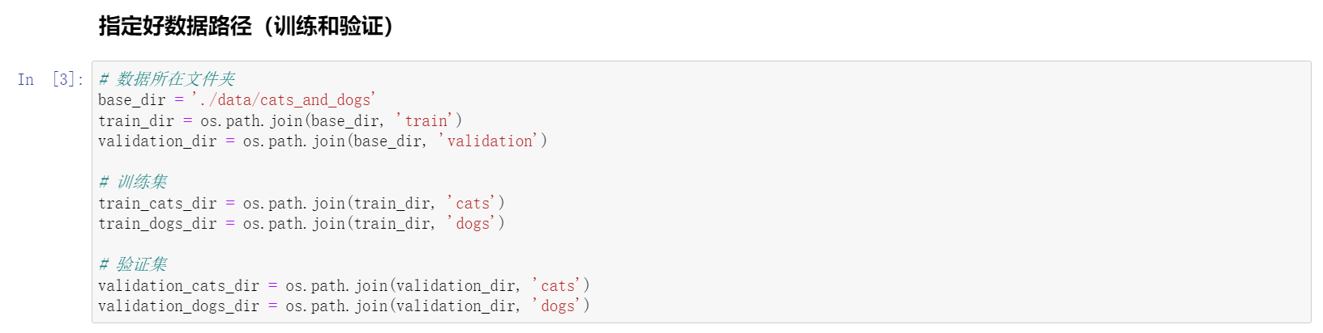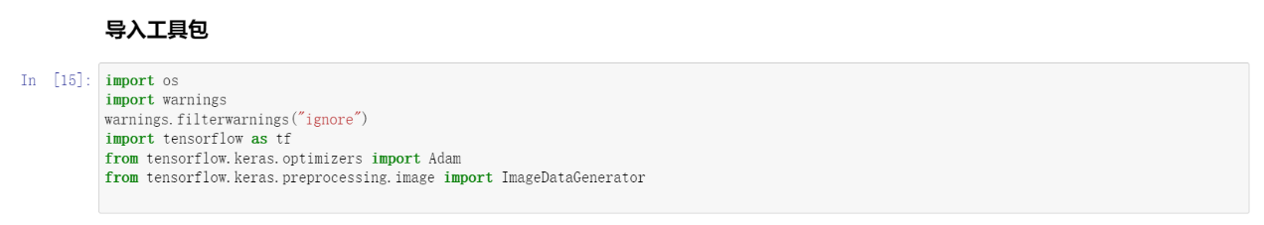**数据预处理**

**卷积网络模型**

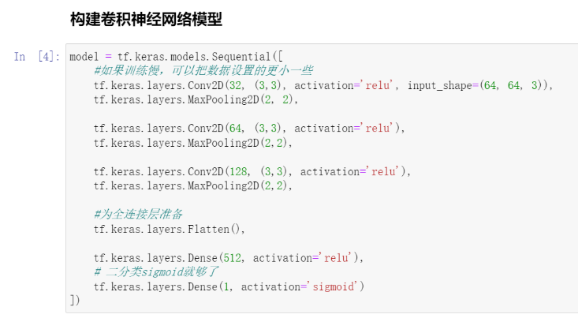

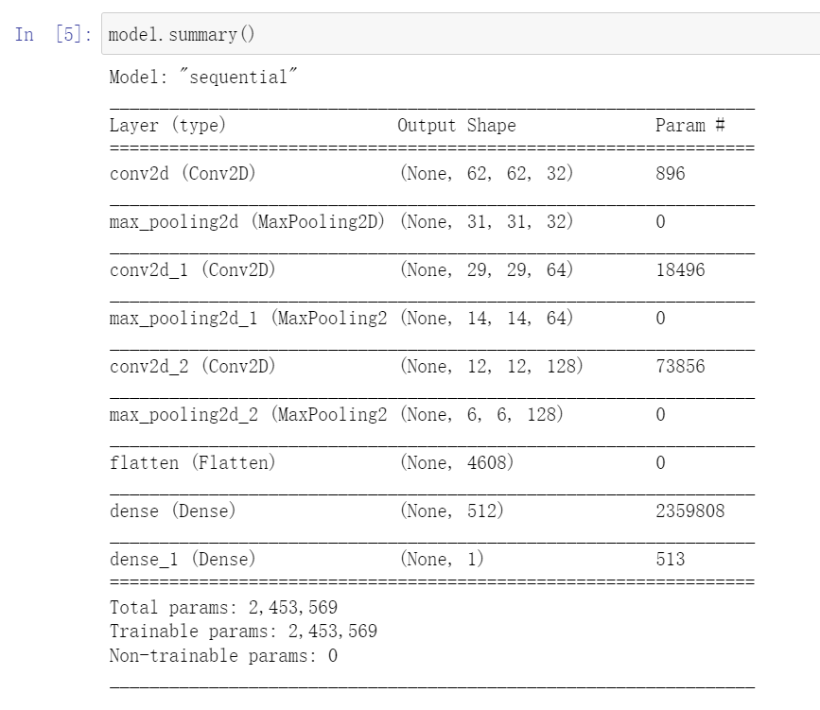总共有三层卷积结构，卷积核为（3，3），激活函数为“relu”,池化采用最大池化，此寸为（2，2），最后连接到全连接层上，采用“sigmoid”作为二分类函数。

利用model.summary()打印出模型结构

**配置训练器并训练神经网络**

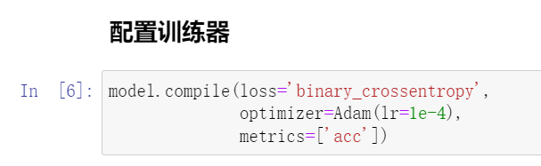

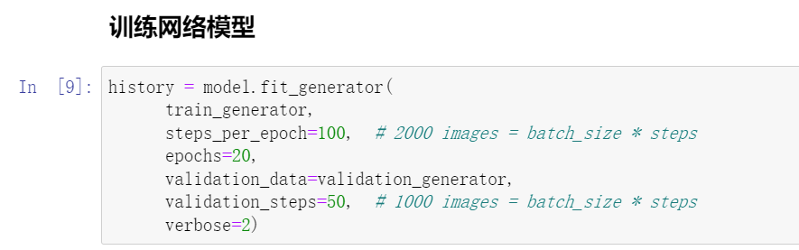

* fit_generator相当于一个生成器，动态产生所需的batch数据
* steps_per_epoch相当给定一个停止条件，因为生成器会不断产生batch数据

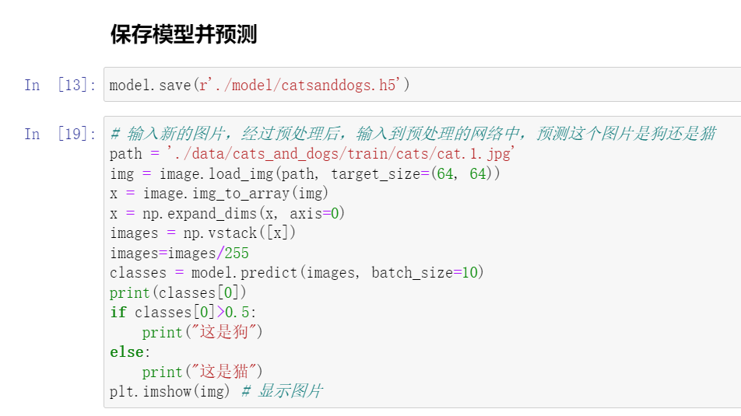

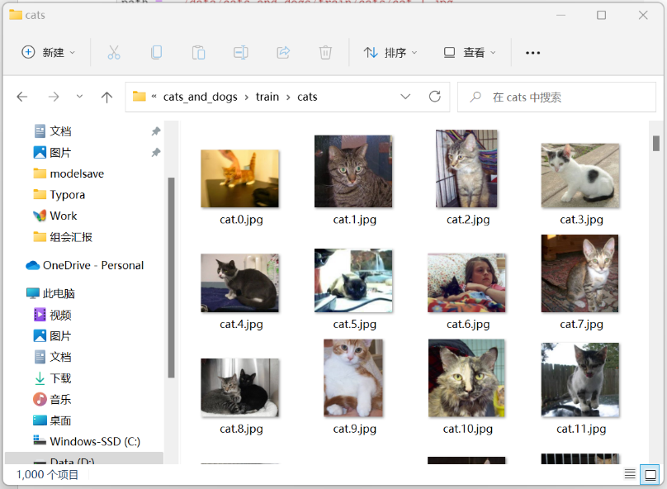输入一张图片

99%的概率，这是一只猫

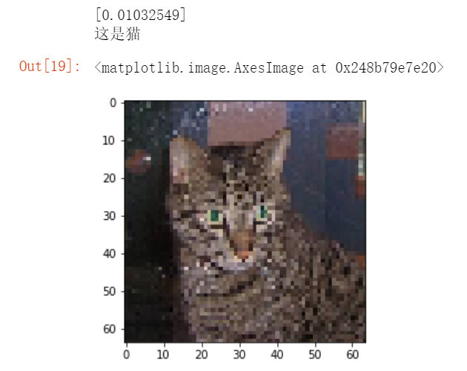

**效果展示**

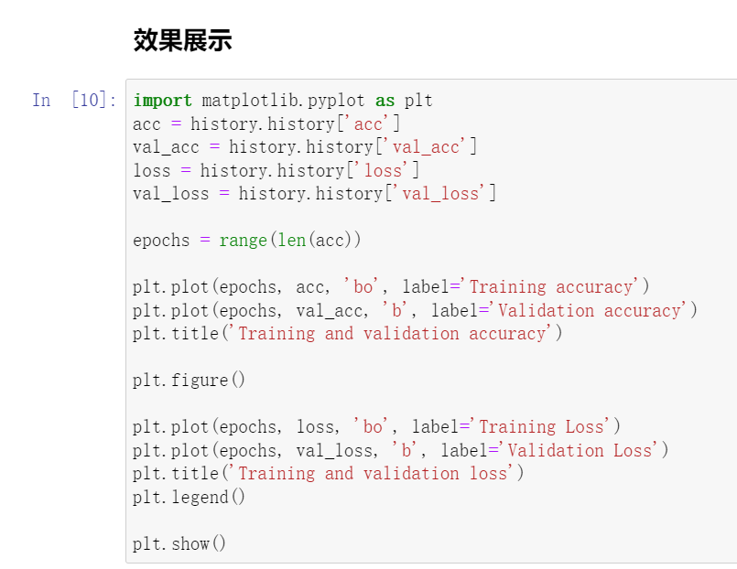

把训练结果打印出来，发现出现过拟合现象

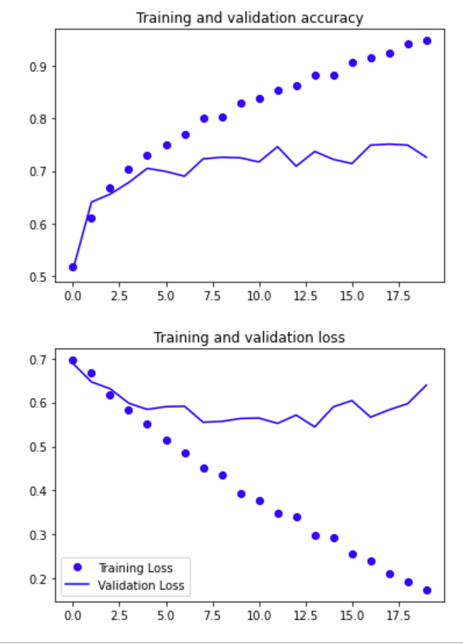

* **过拟合问题**：指过于紧密或精确地匹配特定数据集，以致于无法良好地拟合其他数据或预测未来的观察结果的现象。
* **解决办法：**

1. 模型不合适🡪 选择合适的模型
2. 数据集少 🡪 数据增强

**参考文献**

1. 《TensorFlow - 编程人员指南 - TensorFlow 版本兼容性》TensorFlow
2. 《jupyter》jupyter
3. 《【深度学习TensorFlow】狗猫分类(二分类）》简书-Geekero
4. 《机器学习笔记：过拟合》知乎-锦恢